**DOCUMENTO DE ENTENDIMIENTO DEL PROYECTO**

|  |  |  |  |  |
| --- | --- | --- | --- | --- |
| **Nombre del Proyecto:** | ***Implementación Pasarela Conecta*** | **Fecha Elaboración Documento:** | | Febrero /2016 |
| **Cliente** | Colsubsidio | **Nit Cliente:** | | 860007336 |
| **Solicitante Cliente:** | Olga Pachón /Luz Marina Reyes | | **Segmento:** | Estratégico |
| **Elaborado por (contacto Experian)** | Carolyn D´Croz | | **Versión:** | 1.0 |

# Descripción detallada de la solicitud:

Implementar pasarela de Originación.

**ESTRATEGIA**

|  |  |  |
| --- | --- | --- |
| ESTRATEGIA |  | NOMBRE ESTRATEGIA |
| NUEVA | **X** | **Conecta_ColsubsidioOriginación** |
| EXISTENTE |  |  |

**EVIDENTE**

|  |  |  |
| --- | --- | --- |
| PARAMETRIA |  | NOMBRE PARAMETRIA |
| NUEVA |  |  |
| EXISTENTE | **X** |  |

# Tipo de Proyecto:

PROCESO ESTANDAR___ PROCESO A LA MEDIDA_**X**_

# Clase de Proyecto:

|  |  |
| --- | --- |
| LINEA |  |
| BATCH |  |
| CONECTA | **X** |

# Tipo de Desarrollo:

NUEVO _X__ MANTENIMIENTO _**_**_

# Complejidad: Marque con una X (si requiere más de 1 opción)

|  |  |
| --- | --- |
| Alta |  |
| Media | **X** |
| Baja |  |

# Medio de Consulta

|  |  |
| --- | --- |
| WEB | **X** |
| WEB SERVICES |  |
| WAP |  |

# Detalle del formulario o datos externos de entrada (si aplica)

**Formulario 1**

* Tipo ID
* ID
* Nombres
* Apellidos
* Tipo crédito a solicitar: Lista para seleccionar (Cupo – Consumo)
* Celular
* Email

**Formulario 2**

* Fecha de Nacimiento
* Fecha de Ingreso laboral
* Tipo de contrato
* Ingresos
* Dirección
* Teléfono Fijo
* Ciudad

# Detalle de Validaciones (reglas a aplicar)

En el documento Adjunto están las reglas a aplicar a la base de entrada



Error_ que envía notificación 2

# Diagramas de la solución (Árboles o tablas de decisión si aplican)

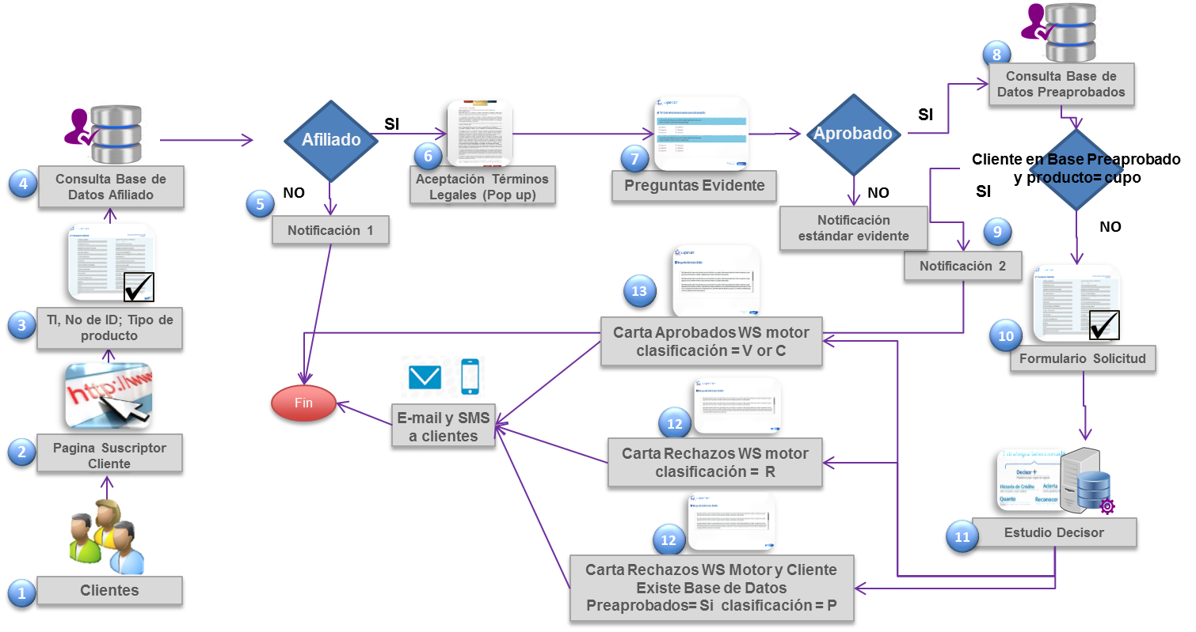

* Base punto 4: CSV (separado por ;) a través de secure transport
* Punto 8: Acceder a la base de datos de preaprobados y revisar si el cliente existe en la base de datos (Tipo ID y Número ID) y si en el formulario de entrada, Campo Tipo de crédito = cupo, si la respuesta es si sigue al paso 9 y si la respuesta es no sigue al paso 10.
* El valor de cupo que se le debe pasar a decisor es Monto Preaprobado.

Diferentes Respuestas al cliente:

**Respuesta Notificaciones**

# Notificación 1. Cliente No Viable por no afiliado (punto 5)

# Cliente no afiliado:

Gracias por su interés en nuestros productos de crédito. En este momento su documento de identidad no se encuentra registrado en nuestra base de datos. Para validar el estado de su afiliación le invitamos a acercarse a nuestros Centros de Servicio e Información Colsubsidio, en donde nuestros asesores le brindaran la información necesaria.

# Notificación 2. Cliente Preparobado (punto 9)

# Cliente con Pre aprobado:

Nos complace confirmarle que cuenta con un Cupo de Crédito pre aprobado, le invitamos a continuar en línea ingresando la información requerida para finalizar el proceso de activación de su Cupo de Crédito Colsubsidio.

**Respuesta Error**

**Respuesta E: (error)**

Esta respuesta **No** debe darse, ya que estos clientes debieron quedar filtrados en el paso 8, es decir la validación que hace referencia a revisar si el cliente se encuentra en la base de preaprobados y Tipo Crédito = cupo.

**Respuesta de Negados**

**Respuesta R: (Cliente no viable)**

“Apreciado Cliente agradecemos su interés en adquirir nuestros productos de crédito. Lo invitamos a visitar nuestros Canales de atención presencial, en los Centros de Servicio e Información y en las oficinas de Crédito ubicadas en los principales Supermercados Colsubsidio en donde nuestros asesores le brindaran la información necesaria para su solicitud.”

**Respuesta P: (Cliente no viable en consumo con viabilidad de cupo)**

“Apreciado Cliente. Nos complace informarle que cuenta con un Cupo de Crédito pre aprobado. Dentro de las próximas 36 horas le estaremos contactando vía telefónica para coordinar la formalización de sus productos de crédito. Recuerde tener a la mano el original de su documento de identidad y una copia del mismo ampliado al 150%. Para dar continuidad a su solicitud de crédito de consumo le invitamos a acercarse a nuestros canales de atención presencial en Centros de Servicio e información o a nuestras oficinas de crédito ubicadas en los principales supermercados Colsubsidio”

**Respuesta de Aprobados**

**Respuesta V: (Cliente viable)**

“Apreciado Cliente. Es grato para nosotros informarle que de acuerdo a la información suministrada por usted, su solicitud de crédito ha sido considerada viable. Dentro de las próximas 36 horas le estaremos contactando vía telefónica para coordinar la formalización del crédito. Recuerde tener a la mano el original de su documento de identidad y una copia del mismo ampliado al 150%.”

**Respuesta C: (Cliente viable con preaprobado de cupo)**

“Apreciado Cliente. Es grato para nosotros informarle que de acuerdo a la información suministrada por usted, su solicitud de crédito ha sido considerada viable. Dentro de las próximas 36 horas le estaremos contactando vía telefónica para coordinar la formalización del crédito. Recuerde tener a la mano el original de su documento de identidad y una copia del mismo ampliado al 150%.”

Mostrar variable “VAR_TEXTO_CARTA” de WS motor.

# Ajustes al LOG de salida

N/A

# APROBACION CLIENTE

|  |  |  |
| --- | --- | --- |
| **FECHA** | **NOMBRE QUIEN APRUEBA** | **AREA CLIENTE** |
| Feb /15 |  |  |

**NOTA**:

* La complejidad dada por Experian será revisada por nuestra área de Tecnología y se informará por medio de Implementaciones si se requieren días adicionales para la solución y la fecha de entrega para pruebas del cliente.
* En caso que esta solicitud no sea aprobada por el cliente para paso a producción se cobrará el siguiente valor como costo de implementación: Valor a cobrar al cliente: **$_­0__________________.**